Потреба у видатках на лікарняні, декретні, страхові виплати і медико-соціальні послуги перевищила надходження на 2,3 млрд грн у серпні
За підсумками серпня 2021 року на рахунок Фонду соціального страхування України надійшло 2,427 мільярда гривень частки ЄСВ. Потреба у видатках на допомоги і страхові виплати за цей же період склала 4,69 млрд гривень із врахуванням заборгованості з фінансування лікарняних, декретних і допомог на поховання, що накопичилась на початок місяця.
Перевищення потреби у видатках над фактичними доходами від частки ЄСВ, з якої складається бюджет Фонду, склало 2,3 мільярда гривень.
З чим пов’язано зростання потреби у видатках?
● Потреба у видатках перевищує доходи від частки ЄСВ упродовж усього 2021 року та корелює із зростанням сум допомог за лікарняними листками, виданими, у тому числі, в разі лікування від COVID-19.
● Наприклад, за підсумками першого півріччя 2021 року витрати Фонду на допомогу по тимчасовій втраті працездатності порівняно з тим же періодом 2020 року збільшились на 3,4 млрд грн, або на 72%.
● Також з початку пандемії Фонд отримав додаткове фінансове навантаження, пов’язане із оплатою самоізоляції контактних осіб, надання страхових виплат медичним працівникам, які інфікувались коронавірусом під час виконання професійних обов’язків, а також членам їх родин у разі смерті працівників закладів охорони здоров’я тощо.
● Тож однією з основних причин зростання потреби у видатках є пандемія COVID-19, а періоди піків захворюваності співпадають із збільшенням сум допомог за лікарняними листками, які передають до Фонду на оплату (із врахуванням, що заяви-розрахунки для фінансування допомог подаються після одужання).
З чого складається бюджет Фонду соціального страхування України?
● Бюджет Фонду майже повністю складається з частки ЄСВ. Увесь обсяг сплаченого єдиного внеску розподіляється між ФССУ, Пенсійним фондом і Фондом соцстрахування на випадок безробіття відповідно до визначених Урядом пропорцій. Так, до бюджету ФССУ надходить частка ЄСВ у розмірі 9,5727% від 100% обсягу єдиного внеску.
● Ця частка надходить на рахунок Фонду по мірі сплати єдиного внеску страхувальниками та одразу направляється на фінансування матеріального забезпечення та страхових виплат. ФССУ не тримає коштів на рахунку та направляє їх на виплати допомог щодня, аби якомога пришвидшити отримання коштів застрахованими особами.
Чому потреба у видатках Фонду перевищує обсяг надходжень?
● Так склалось через сукупність двох факторів: зростання потреби у видатках, про яке ми писали вище, і зменшення надходжень.
● У першу чергу, падіння обсягів надходжень Фонду пов’язано із системним зменшенням упродовж декількох років відсотку частки ЄСВ, яка направляється до бюджету ФССУ. Загалом її було зменшено майже на 5% – до 9,5727%. У грошовому еквіваленті це розрахунково дорівнює близько 16 млрд грн недоотриманих коштів.
● Таке суттєве зменшення частки від ЄСВ, що направляється на здійснення ФССУ виплат, призвело до фактичної відсутності в бюджеті Фонду резерву коштів, які можна було направити на фінансування допомог у разі непередбачуваного росту потреби у видатках через пандемію.
● Також надходження зменшились у зв’язку із пільгами, які було запроваджено для захисту підприємців. Так, за розрахунками у 2021 році ФССУ прогнозно недоотримає 745,8 млн гривень частки єдиного внеску через зміни у законодавстві щодо звільнення окремих категорій страхувальників від сплати ЄСВ.
Коли очікувати фінансування лікарняних і декретних допомог?
● Попри збільшення стандартних строків фінансування матеріального забезпечення, усі види допомог надаються Фондом у повному обсязі.
● Страховим захистом сьогодні забезпечені майже 12 мільйонів застрахованих осіб і близько 200 тисяч потерпілих на виробництві та їх родин.
● Фонд соціального страхування України направляє кошти на матеріальне забезпечення і страхові виплати кожного дня. Аби працівники могли слідкувати за станом фінансування онлайн, щоденно у телеграм-каналі Фонду https://t.me/socialfund ми звітуємось про суми і напрями виплат за тегом #фінансування_оперативно.
● Після проведення фінансування проходить декілька днів банківських операцій, доки кошти надійдуть на рахунок роботодавця. Ця інформація оновлюється за тегом #фінансування_страхувальників.
● Важливо пам’ятати, що дата фінансування прямо залежить від дати подання заяви-розрахунку за лікарняним листком. Дізнатись точну дату подання заяви-розрахунку працівники можуть у своїй бухгалтерії або у відділенні Фонду за місцем реєстрації роботодавця, контакти у розрізі регіонів: http://www.fssu.gov.ua/fse/control/main/uk/publish/article/968493 (потрібно буде назвати свій ідентифікаційний код).
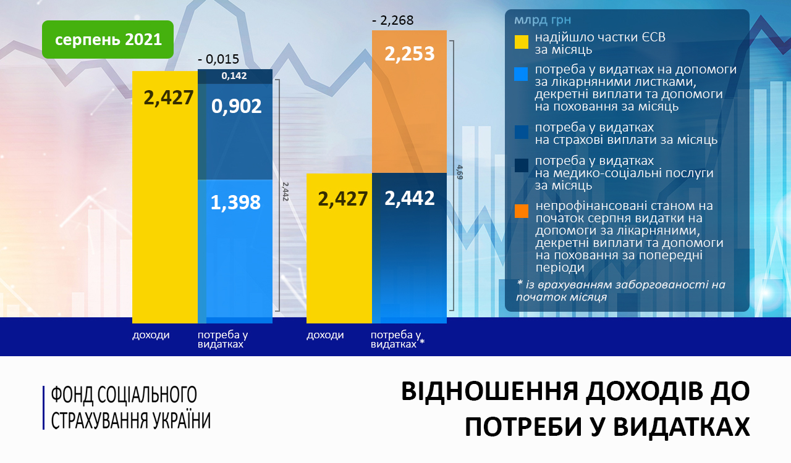

Інформаційно. У зазначеній потребі у видатках враховано виключно безпосередні виплати застрахованим особам, потерпілим на виробництві, членам їх сімей, а також фінансування надання їм медико-соціальних послуг. Адміністративно-господарські витрати (видатки на виконання обов’язків страховика, підтримання і доопрацювання інформаційно-аналітичних систем, заробітна плата працівників, комунальні послуги тощо – загалом 0,1 млрд грн) не включено до наведеної статистики.

Прес-служба виконавчої дирекції
Фонду соціального страхування України

